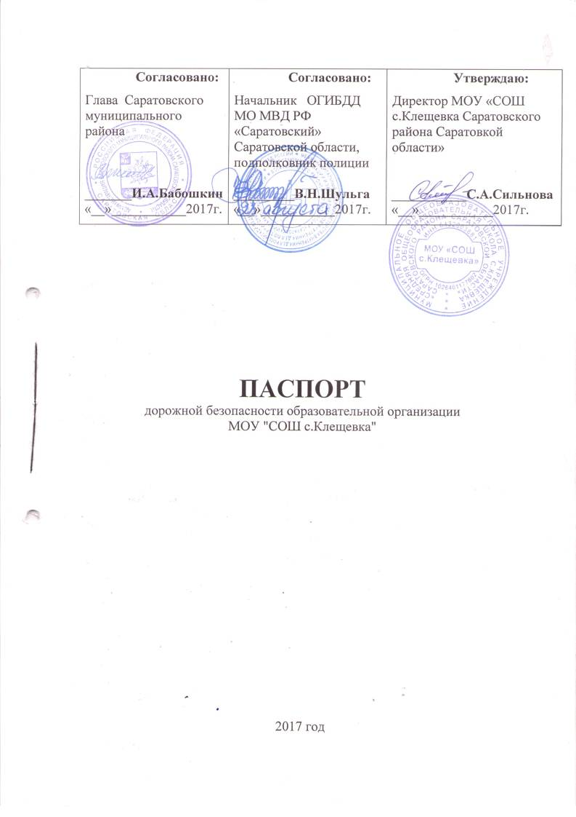
Общие сведения

Тип образовательной организации: бюджетное учреждение
Юридический адрес: Ул.Советская, д.46, Саратовского района, Саратовской области, 410531, Россия
Фактический адрес: Ул.Советская, д.46, Саратовского района, Саратовской области, 410531, Россия

Руководители образовательной организации:
Директор (заведующий), ФИО: Сильнова Светлана Александровна,
телефон: 8 (8452) 739-368

Заместитель директора
по учебной работе, ФИО: Зойкина Ирина Ивановна,
телефон: 8 (8452) 739-368

Заместитель директора
по воспитательной работе, ФИО: Назинцева Ирина Валерьевна,
телефон 8 (8452) 739-368

Ответственные работники
муниципального органа
образования,
должность: директор МОУ "ИМЦ" Саратовского муниципального района,
ФИО: Сидорова Марина Владимировна
Телефон: 8 (5452) 550-764

Ответственные от
Госавтоинспекции,
должность: госинспектор ОГИБДД МО МВД РФ "Саратовский" по Саратовской области, старший лейтенант полиции
ФИО: Сизоненко Александр Владимирович
Телефон: 8 (8452) 99-46-81

Ответственные работники
за мероприятия по профилактике
детского травматизма,
должность: учитель ОБЖ
ФИО: Соломин Александр Петрович
Телефон: 8 (8452) 739-368

Руководитель или ответственный работник дорожно-эксплуатационной организации, осуществляющей содержание улично-дорожной сети (УДС)∗,
должность: заместитель главы Дубковского МО Саратовского района,
ФИО: Харитонов Дмитрий Маратович
Телефон: 8 (8452) 219-333

Руководитель или ответственный работник дорожно-эксплуатационной организации, осуществляющей содержание технических средств
организации дорожного движения (ТСОДД)*,
должность: заместитель главы Дубковского МО Саратовского района,
ФИО: Харитонов Дмитрий Маратович
Телефон: 8 (8452) 219-333

Количество обучающихся (учащихся, воспитанников): 152
Наличие уголка по БДД: фойе первого этажа
Наличие класса по БДД: нет в наличии
Наличие автогородка (площадки) по БДД: нет
Наличие автобуса в образовательной организации: есть
Владелец автобуса: Муниципальное общеобразовательное учреждение "Средняя общеобразовательная школа с.Клещевка Саратовского района Саратовской области»

Время занятий в образовательной организации:
1-ая смена: 9.00 – 14.10
2-ая смена: нет –
внеклассные занятия: 15.30 – 18.00

Телефоны оперативных служб:
ЕДС Саратовского района 97-70-15
ГО и ЧС Саратовского района 55-05-20
Дежурная часть Саратовского РОВД 99-46-40

Содержание
- План-схемы образовательного учреждения.
1. Район расположения образовательного учреждения, пути движения транспортных средств и детей (обучающихся, воспитанников).
2. Организация дорожного движения в непосредственной близости от образовательного учреждения с размещением соответствующих технических средств организации дорожного движения, маршруты движения детей и расположение парковочных мест.
3. Маршруты движения организованных групп детей от образовательного учреждения к стадиону, парку или спортивно-оздоровительному комплексу.
4. Пути движения транспортных средств к местам разгрузки/погрузки и рекомендуемые безопасные пути передвижения детей по территории образовательного учреждения.

- Информация об обеспечении безопасности перевозок детей специальным транспортным средством (автобусом).
1. Общие сведения.
2. Маршрут движения автобуса до образовательного учреждения.
3. Безопасное расположение остановки автобуса у образовательного учреждения.

III. Приложения
План-схема пути движения транспортных средств и детей (обучающихся, воспитанников) при проведении дорожных ремонтно-строительных работ вблизи образовательного учреждения

I. План-схемы образовательного учреждения
1. Район расположения образовательного учреждения, пути движения транспортных средств и детей (обучающихся, воспитанников)

Ул.Горная

ДОУ

Стадион

ДК
Ул.Советская

ОУ
ул.Советская д. 46

- жилая застройка - движение транспортных средств

- проезжая часть - место посадки/высадки детей

2. Схема организации дорожного движения в непосредственной близости от образовательного учреждения с размещением соответствующих технических средств организации дорожного движения, маршрутов движения детей и расположения
парковочных мест

ОУ
Ул.Советская, д.46

стадион

Движение детей
ограждение
парковочные места

3. Маршруты движения организованных групп детей от образовательного учреждения к стадиону, парку
или спортивно-оздоровительному комплексу

Стадион
ОУ
Ул.Советская, д 46
ДК

- движения учащихся

- проезжая часть

4. Пути движения транспортных средств к местам разгрузки/погрузки и рекомендуемые безопасные пути передвижения детей по территории образовательного учреждения

Стадион
ДК

ОУ
Ул.Советская, д.46

- проезжая часть - движение транспортных
- остановка транспортных средств средств
- безопасные пути передвижения
детей по территории ОУ

II. Информация об обеспечении безопасности перевозок детей специальным транспортным средством (автобусом).

Общие сведения
Марка ПАЗ
Модель 32053-70
Государственный регистрационный знак В975ТН
Год выпуска _2008г. Количество мест в автобусе ___22________
Соответствие конструкции требованиям, предъявляемым к школьным автобусам- соответствует

1. Сведения о водителе автобуса

Фамилия, имя, отчество | Дата приня-тия на работу | Стаж вожде-ния ТС кате-гории D | Дата медицин-ского осмотра | Период проведения стажировки | Сроки повыше-ние ква- лификации | Допущен- ные нару- шения ПДД
Сараев Николай Александрович | 01.04.2016 | с 16.03.1999 | 17.07.2017г | 23.03.2016-30.03.2016 | 18.07.2017-20.07.2017 | нарушений нет

2. Организационно-техническое обеспечение

- Лицо, ответственное, за обеспечение безопасности дорожного движения (ФИО): Сильнова Светлана Александровна
- назначено Приказом № 91 от 16.08.2017г
- Прошло аттестацию 25.06.2015г Удостоверение № 64-005028

2) Организация проведения предрейсового медицинского осмотра водителя:
осуществляет ФАП с.Шевыревка медицинская сестра Курдюмова Светлана Владимировна
на основании договора № 5 от 11.01.2017г.
действительного до 31.12.2017г.

3) Организация проведения предрейсового технического осмотра транспортного средства:
осуществляет Сильнова Светлана Александровна
(Ф.И.О. специалиста)
на основании Свидетельство № 100068
действительного до 17 апреля 2020г..
4) Дата очередного технического осмотра 13.11. 2017г.

5) Место стоянки автобуса в нерабочее время: Ул.Советская, д.46, Саратовского района, Саратовской области, 410531,
меры, исключающие несанкционированное использование: выезд автобуса осуществляется по распоряжению администрации школы с отметкой времени выезда и прибытия в гараж в путевом листе

3. Сведения о владельце автобуса

Юридический адрес владельца: 410531, Саратовский район, с.Клещевка, ул.Советская, 46
Фактический адрес владельца: 410531, Саратовский район, с.Клещевка, ул.Советская, 46
Телефон ответственного лица ___8 (8452) 739-368_________

2. Маршрут движения автобуса до образовательного учреждения

С.Клещевка

х.Бартоломей

х.Бартоломей
С.Клещевка
с.Свинцовка
ОУ

3. Безопасное расположение остановки автобуса у образовательного учреждения
Х.Бартоломей

3. Безопасное расположение остановки автобуса у образовательного учреждения

Стадион

ОУ

- место посадки/высадки детей и подростков
- движение детей и подростков
- движение школьного автобуса

